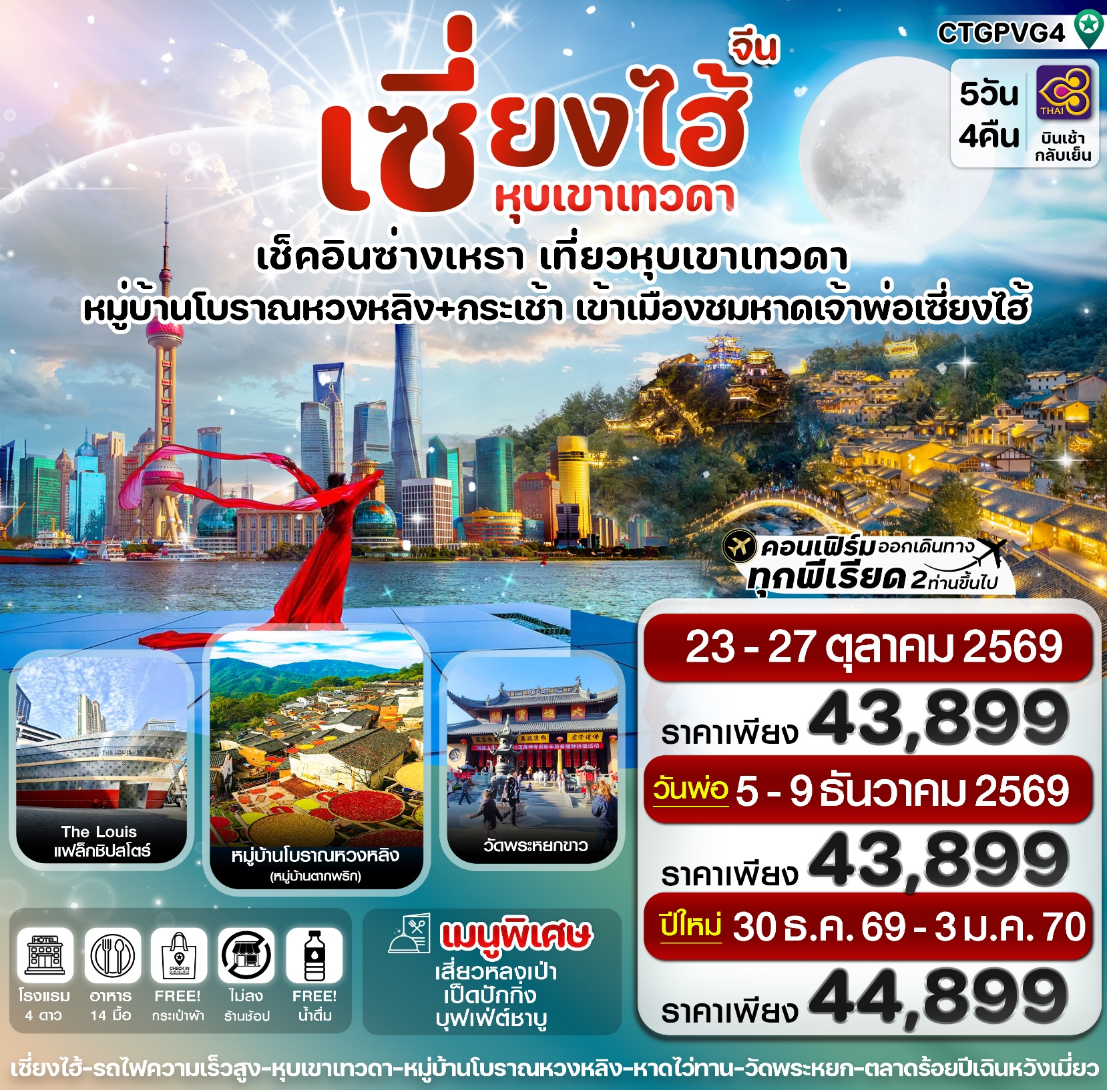

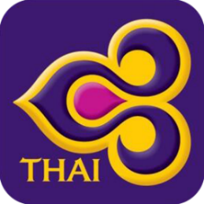
✅ ชมความอัศจรรย์หมู่บ้านโบราณริมผา หุบเขาเทวดาหวังเซียนกู่
✅ นั่งกระเช้าชมหมู่บ้านโบราณหวงหลิง สวยที่สุดของเมืองอู้หยวน
✅ถ่ายรูปสุดจึ้ง กับวิวกระจกแห่งท้องนภา
✅ ชมความงามตึก Starbucks และเรือหลุยส์ ที่สวยงามและใหญ่ที่สุดในโลก
✅ ช้อปปิ้งตลาดเก่าเฉิงหวังเมี่ยว ตื่นตากับสถาปัตยกรรมจีนโบราณ
✅ขอพรที่ วัดพระหยก ที่มีชื่อเสียงที่สุดในเซี่ยงไฮ้
✅แถมฟรีกระเป๋าผ้าลดโลกร้อนท่านละ 1 ใบ
กำหนดการเดินทาง: ตุลาคม - ธันวาคม 2569
เส้นทางการบิน | เที่ยวบิน | เวลาออก-เวลาถึง | ระยะเวลาเดินทาง
สุวรรณภูมิ-เซี่ยงไฮ้ (BKK-PVG) | TG664 | 10.45-16.00 | 3 ชั่วโมง 30 นาที
เซี่ยงไฮ้-สุวรรณภูมิ (PVG-BKK) | TG665 | 17.25-20.50 | 3 ชั่วโมง 30 นาที
กรณีลูกค้ามีซื้อตั๋วภายในประเทศ กรุณาสอบถามคอนเฟิร์มตารางการบินกับทางเจ้าหน้าที่อีกครั้ง
เที่ยวบิน,ราคาตั๋วและรายการ อาจมีการเปลี่ยนแปลงได้ตามความเหมาะสม โดยมิต้องแจ้งให้ ทราบล่วงหน้า
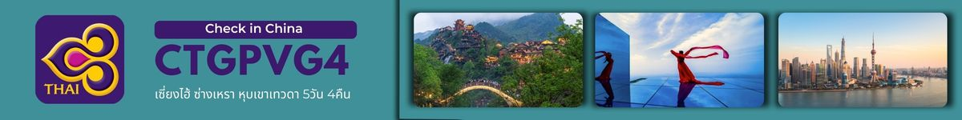

วันที่ | รายการท่องเที่ยว | รายละเอียดอาหาร (14 มื้อ) |  |  | โรงแรมที่พัก  หรือเทียบเท่า
วันที่ | รายการท่องเที่ยว | เช้า | เที่ยง | เย็น | โรงแรมที่พัก  หรือเทียบเท่า
1 | สุวรรณภูมิ- เซี่ยงไฮ้ – หาดไว่ทาน-นานจิงลู่  -เข้าที่พัก(TG644/10.35-15.50) |  |  | 🍽 | Holiday Inn Express  ระดับ 4 ดาว (หรือเทียบเท่า)
2 | เซี่ยงไฮ้-ซ่างเหรา(นั่งรถไฟความเร็วสูง)-หุบเขาเทวดาหวังเซียนกู่ (พักในหมู่บ้าน) | 🍽 | 🍽 | 🍽  ขาหมูร่ำรวย | Shangrao Mason New Centry Hotel  ระดับ 4 ดาว (หรือเทียบเท่า)
3 | หมู่บ้านโบราณหวงหลิง(รวมกระเช้าขึ้น-ลง)-สะพานกระจกหวงหลิง-ภูเขาหลิงซาน(รวมกระเช้า)-กระจกแห่งน้องนภา | 🍽 | 🍽 | 🍽 | Shangrao Mason New Centry Hotel  ระดับ 4 ดาว (หรือเทียบเท่า)
4 | เมืองซ่างเหรา-เซี่ยงไฮ้(นั่งรถไฟความเร็วสูง)  -สตาร์บัค –ช้อปปิ้งย่านซินเทียนตี้  -ตลาดเฉิงหวังเมี่ยว-ถนนนานจิง | 🍽 | 🍽 | 🍽  เสี่ยวหลงเปา | Holiday Inn Express  ระดับ 4 ดาว (หรือเทียบเท่า)
5 | วัดพระหยก-ถ่ายรูปห้างต้นไม้ 1000 ต้น - The North Bund--ส่งออกสนามบิน  (TG665/17.20-21.15) | 🍽 | 🍽  บุฟเฟ่ต์ชาบู
รายการทัวร์อาจมีการสลับปรับเปลี่ยนตามความเหมาะสม โดยผู้จัดจะคำนึงถึงผลประโยชน์ของลูกค้าเป็นสำคัญ

วันแรก | สุวรรณภูมิ- เซี่ยงไฮ้ – หาดไว่ทาน-ถนนนานจิง-เข้าที่พัก (TG644/10.35-15.50)
07.30 น. พร้อมกันที่ ท่าอากาศยานสุวรรณภูมิ ณ อาคารผู้โดยสารขาออก (ระหว่างประเทศ) ชั้น 4 เคาน์เตอร์ D สายการบิน THAI AIRWAYS INTERNATIONAL (TG) โดยมีเจ้าหน้าที่จากทางบริษัทฯ คอยต้อนรับ และอำนวยความสะดวกแด่ท่าน
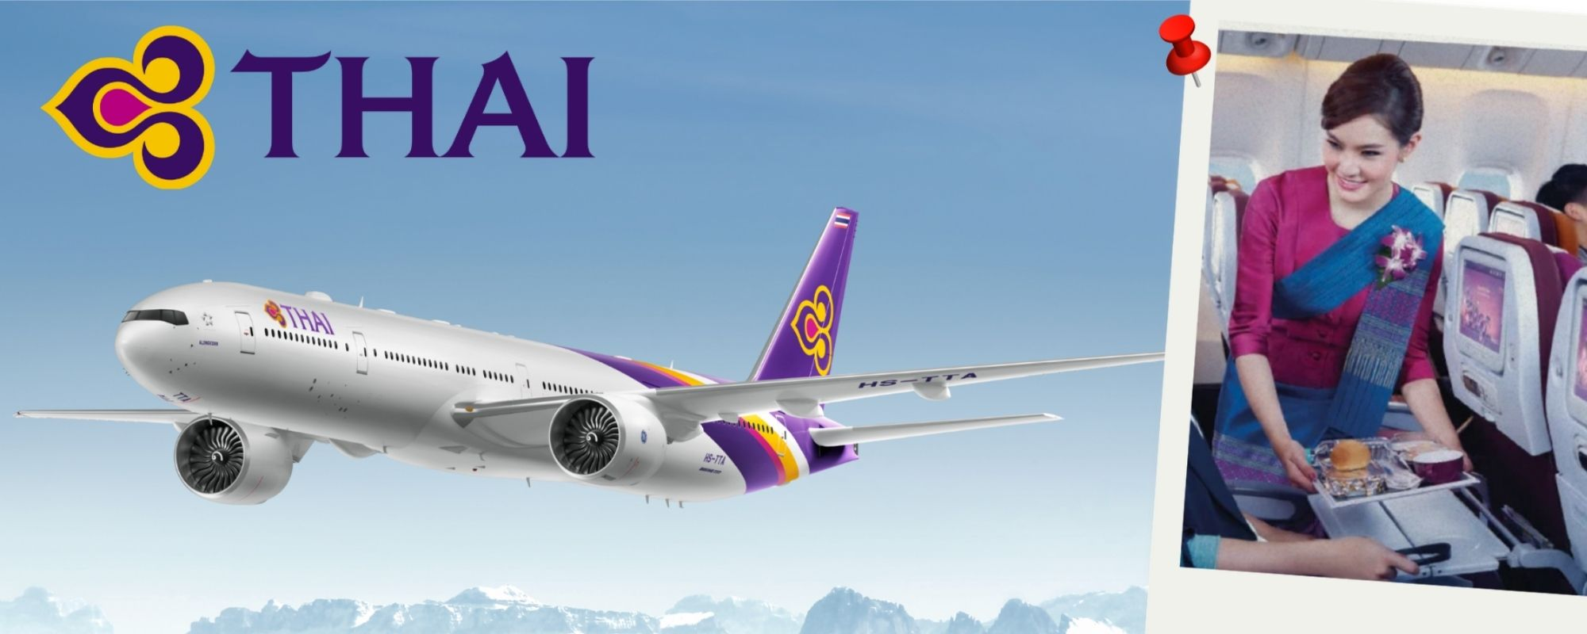
10.35 น. เหินฟ้าสู่เซี่ยงไฮ้ ประเทศจีน โดยสายการบิน THAI AIRWAYS เที่ยวบินที่ TG664
(บริการอาหารและเครื่องดื่มบนเครื่อง 1)

15.50 น. เดินทางถึง ท่าอากาศยานผู่ตง มหานครเซี่ยงไฮ้ “ นครปารีสแห่งตะวันออก ” ปัจจุบันเซี่ยงไฮ้เป็นศูนย์กลางอุตสาหกรรมที่ใหญ่ที่สุดของจีนแบ่งออกเป็น 2 เขต คือ เขตผู่ตงใหม่ และเขตผู่ซีเมืองเก่ากั้นโดยแม่น้ำหวงผู่ หลังผ่านพิธีการตรวจคนเข้าเมืองและรับสัมภาระเรียบร้อยแล้ว (เวลาประเทศจีนเร็วกว่าประเทศไทย 1 ชั่วโมง)
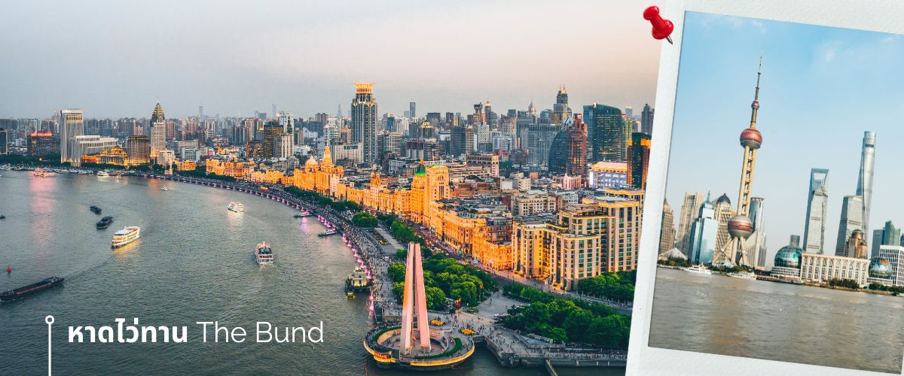
นำท่านสู่บริเวณ หาดไว่ทาน ตั้งอยู่บนฝั่งตะวันตกของแม่น้ำหวงผู่มีความยาวจากเหนือจรดใต้ถึง 4 กิโลเมตรเป็นเขตสถาปัตยกรรมที่ได้ชื่อว่า “พิพิธภัณฑ์สิ่งก่อสร้างหมื่นปีแห่งชาติจีน” ถือ เป็นสัญลักษณ์ที่โดดเด่นของนครเซี่ยงไฮ้

จากนั้น นำท่านช้อปปิ้งย่าน ถนนนานจิง Nanjinglu Street ศูนย์กลางสำหรับการช้อปปิ้งที่คึกคักมากที่สุดของนครเชี่ยงไฮ้ รวมทั้งห้างสรรพสินค้าใหญ่ชื่อดังกว่า 10 ห้าง และช้อปปิ้ง ร้าน POP MART สุดฮิตในขณะนี้

ค่ำ รับประทานอาหารค่ำ ณ ภัตตาคาร (2)
พักที่ HOLIDAY INN EXPRESS HOTEL หรือเทียบเท่า ระดับ 4 ดาว

วันที่สอง | เซี่ยงไฮ้-ซ่างเหรา(นั่งรถไฟความเร็วสูง)-หุบเขาเทวดาหวังเซียนกู่(พักในหมู่บ้าน)
เช้า บริการอาหารเช้าที่ห้องอาหาร ของโรงแรม (3)
นำท่านออกเดินทางสู่ สถานีรถไฟเซี่ยงไฮ้ เพื่อนำท่านเดินทางไปยังเมือง ซ่างเหราโดยรถไฟความเร็วสูง (G1635-10.23-12.59 ประมาณ 2.30ชม) ซ่างเหรา (Shangrao) เป็นเมืองที่ตั้งอยู่ทางตะวันออกของมณฑลเจียงซีในประเทศจีน เป็นสวรรค์สำหรับนักท่องเที่ยวที่ชื่นชอบธรรมชาติและวัฒนธรรม ด้วยภูมิประเทศที่ประกอบด้วยภูเขาอันสวยงาม หุบเขาลึกลับ และหมู่บ้านโบราณที่เต็มไปด้วยเสน่ห์ ซ่างเหราจึงเป็นจุดหมายปลายทางที่น่าค้นหาสำหรับผู้ที่ต้องการหลีกหนีความวุ่นวายของเมืองใหญ่ และอยากท่องเที่ยวไปกับความงดงามของธรรมชาติที่น่าสนใจ
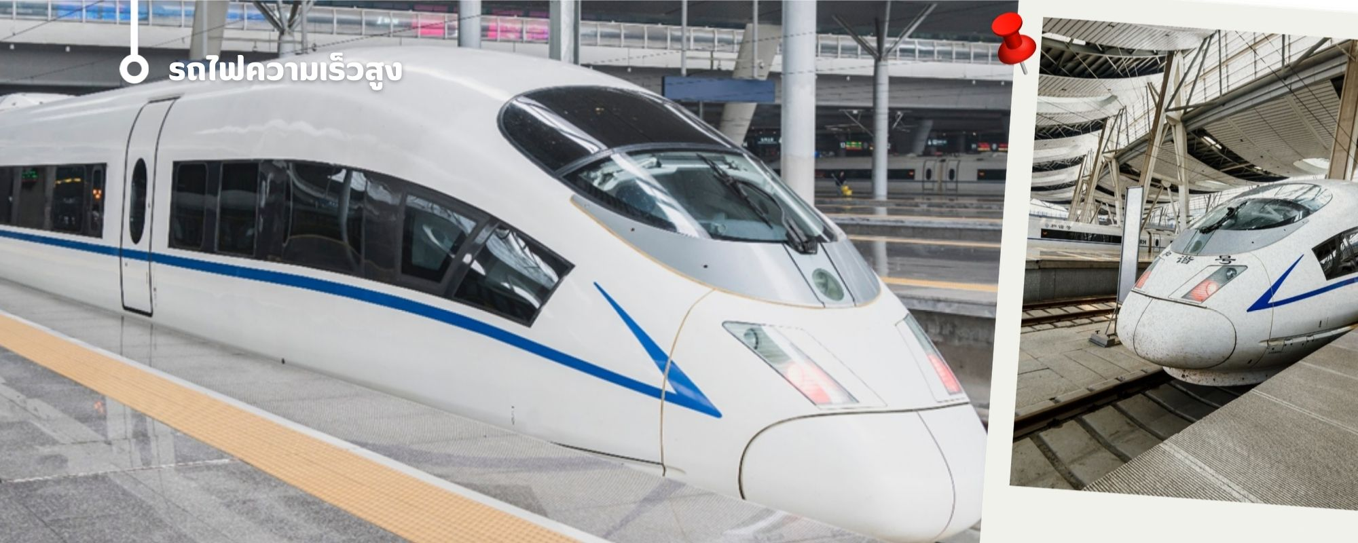

เที่ยง รับประทานอาหารกลางวันที่ภัตตาคาร (4)
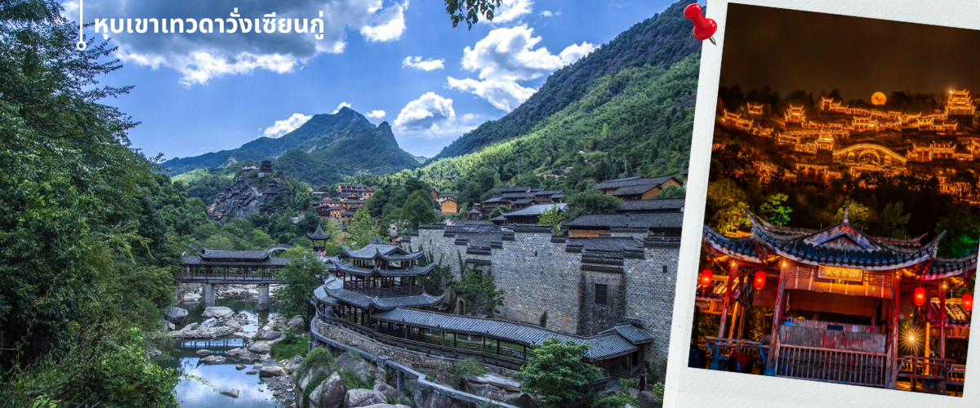
นำท่านเดินทางเที่ยวชม หุบเขาเทวดาวังเซียนกู่ มีที่ตั้งทางภูมิศาสตร์ที่เป็นเอกลักษณ์ ต้องอยู่ในเมืองซ่างเหรา มณฑล เจียงซี ซึ่งเป็นจุดผสมผสานขนบธรรมเนียมพื้นบ้านของชาวก้าน (ชาวก้านเป็นกลุ่มชนดั้งเดิมที่อาศัยอยู่ในบริเวณนี้) สถานที่ท่องเที่ยวแห่งนี้ เคยเป็นสถานที่ท่องเที่ยวระดับท้องถิ่น และปัจจุบันได้ปรับสถานะเป็นสถานที่ท่องเที่ยว 4A ในระดับมณฑลของมณฑลเจียงซี เป็นจุดชมวิวที่มีภูเขา น้ำตก หุบเขา หมู่บ้าน วัด ป่าไม้ และทุ่งนาเป็นฐานทรัพยากรทางธรรมชาติและอิงตามวัฒนธรรมท้องถิ่นที่ค่อยๆ ห่างหายไปมาปรับให้เข้ากับแหล่งท่องเที่ยว จนกระทั่งในปี 2011 ได้มีการลงทุนของบริษัทการท่องเที่ยวแห่งหนึ่งในการพัฒนาจุดท่องเที่ยวแห่งนี้ให้มีความเป็นสากลยิ่งขึ้น และมีสิ่งอำนวยความสะดวกอย่างครบครัน เช่น การสร้างที่พักแบบโฮมสเตย์ทั้งในหมู่บ้านและแบบห้อยแขวนอยู่ติดอยู่กับเชิงผา ซึ่งเป็นการเลียนแบบอาศรมเดิมของเหล่านักพรตในอดีต ที่สร้างที่พักอาศัยห้อยแขวนอยู่บนหน้าผาในบริเวณนี้ซึ่งเป็นอีกหนึ่งการก่อสร้างที่โดดเด่นของแหล่งท่องเที่ยว ดื่มด่ำกับบรรยากาศยามค่ำคืนที่สวยงามกับการประดับไฟทั่วหมู่บ้าน
ค่ำ รับประทานอาหารค่ำ ณ ภัตตาคาร (5)
พักที่ Shangrao Mason New Centry Hotel หรือเทียบเท่า ระดับ 4 ดาว
(โรงแรมนี้ไม่มีห้องแบบ 3 เตียง กรณีพัก 3 ท่าน จัดเป็นห้อง Family Room)

วันที่สาม | หวงหลิง-หมู่บ้านโบราณ(รวมกระเช้า-ภูเขาหลิงซาน กระจกแห่งห้องนภา (รวมกระเช้าขึ้น-ลง)
เช้า รับประทานอาหารเช้า ณ ห้องอาหารโรงแรม (6)
นำท่านเดินทางสู่ หมู่บ้านโบราณหวงหลิง (รวมค่ากระเช้าไป-กลับ) หมู่บ้านแห่งนี้มีประวัติศาสตร์ยาวนานกว่า 580 ปี เดิมที่หมู่บ้านแห่งนี้เคยเป็นหมู่บ้านที่แทบเกือบจะถูกทิ้งร้าง แต่หมู่บ้านหวงหลิงได้เข้าร่วมโครงการ "ร่วมกันขจัดความยากจน" ซึ่งทำให้ชาวบ้านมีส่วนร่วมในการพัฒนาการท่องเที่ยวจนเกิดเป็นแหล่งท่องเที่ยวโดยที่เป็นชาวบ้านเอง
ที่จะได้รับสิทธิประโยชน์ต่างๆเมื่อหมู่บ้านแห่งนี้เป็นสถานที่ท่องเที่ยวที่มีชื่อเสียง ปัจจุบันหมู่บ้านโบราณกลายเป็นจุดชมวิวระดับ 4A ที่รับนักท่องเที่ยวได้มากถึง 30,000 คนต่อวัน แต่อย่างไรก็ดีแม้จะมีผู้คนมากหน้าหลายตาตลอดระยะเวลาหลายปีมานี้เพียงใด หมู่บ้านแห่งนี้ก็ยังคงไว้ซึ่งวัฒนธรรม วิถีชีวิต และผู้คน ไม่มีเปลี่ยนแปลง ซึ่งนั่นทำให้
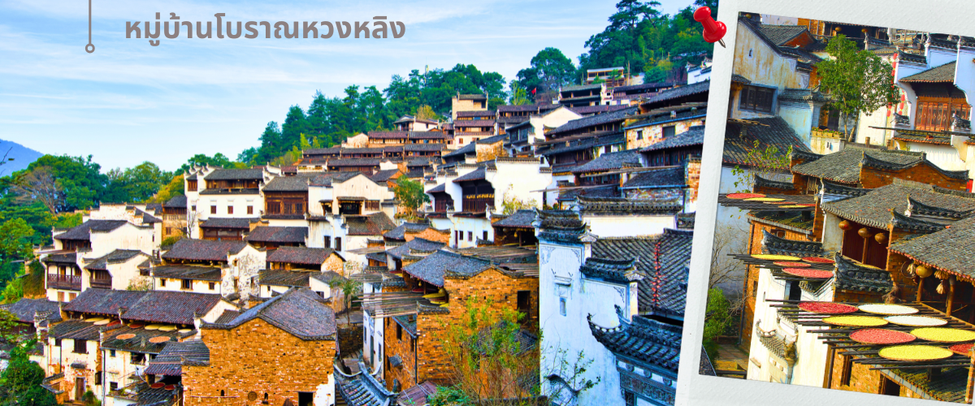
ที่นี่เป็นจุดหมายปลายทางที่ไม่ว่าใครก็อยากเดินทางไปสักครั้งในชีวิตหมู่บ้านแห่งนี้หากมองจากมุมสูง จะเห็นไอหมอกที่ปกคลุมไปทั่วหมู่บ้าน ทัศนียภาพของเส้นทางที่คดเคี้ยวตัดกับต้นไม้สีสดใสบนยอดเขา และนาขั้นบันไดที่ไกลสุดลูกหูลูกตา จากนั้นนำท่านเดินต่อไปจากหมู่บ้านพบกับความหวาดเสียวและความสวยงามของ สะพานกระจกหวงหลิง ด้วยความสูง และใส ของกระจก ทำให้ในวันที่ท้องฟ้าปลอดโปร่ง ไม่มีหมอกปกคลุมพื้นเบื้องล่าง ยิ่งทำให้สะพานกระจกแห่งนี้ สร้างความหวาดเสียวได้เป็นอย่างมาก
เที่ยง บริการอาหารกลางวัน ณ ภัตตาคาร (7)
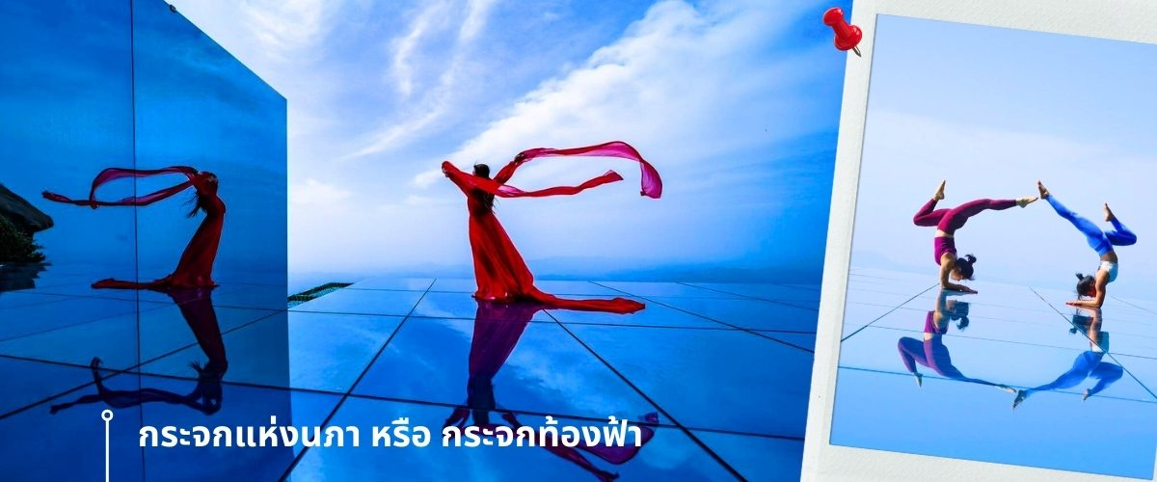
จากนั้นนำท่านเดินทางสู่ อุทยานภูเขาหลิงซาน (รวมกระเช้าขึ้น-ลง) ตั้งอยู่ทางตอนเหนือของประเทศจีน มณฑลซ่างเหรา มีพื้นที่สวยงาม 160 ตารางกิโลเมตร หลิงซานถูกระบุว่าเป็น "หนึ่งใน 33 สถานที่ศักดิ์สิทธิ์ของโลก" โดยหนังสือลัทธิเต๋า เมื่ออากาศแจ่มใสและทัศนวิสัยดี คุณจะเห็นรูปลักษณ์ที่สวยงามและตั้งตรงของภูเขาหลิงซาน มีความเก่าแก่และมีมนต์ขลังมาก ไม่เพียงแต่มีภูมิทัศน์ที่สวยงาม แต่ยังมีตำนานที่ยาวนานอีกมากมาย เป็นส่วนหนึ่งของภูเขา Huaiyu ภูเขาหินสูงชัน และคดเคี้ยวไปทางทิศตะวันตกจนกระทั่งถึงภูเขาไป่หยุนเฟิง และแบ่งออกเป็นสองส่วน ส่วนหนึ่งไปทางเหนือและอีกส่วนหนึ่งไปทางทิศตะวันตก เหมือนพระจันทร์เสี้ยวที่ฝังอยู่ในดินแดนทางตะวันออกเฉียงเหนือของมณฑลเจียงซี จากนั้นพาท่านถ่ายภาพความสวยงามของหุบเขาหลิงซาน ในจุดชมวิวและถ่ายภาพที่ได้รับความนิยมจากนักท่องเที่ยวจำนวนมาก นั้นคือ กระจกแห่งนภา หรือ กระจกท้องฟ้า เป็นจุดที่ท่านจะได้ เก็บภาพประทับใจของหุบเขาหลิงซานในมุมที่แปลกตา และน่าตื่นเต้น ด้วยมีลักษณะที่เป็นกระจกเงาสะท้อนตัดกับเส้นขอบฟ้า และภูเขาทำให้เกิดภาพที่น่ามหัศจรรย์
ค่ำ รับประทานอาหารค่ำ ณ ภัตตาคาร (8)
พักที่ Shangrao Mason New Centry Hotel หรือเทียบเท่า ระดับ 4 ดาว
(โรงแรมนี้ไม่มีห้องแบบ 3 เตียง กรณีพัก 3 ท่าน จัดเป็นห้อง Family Room)

วันที่สี่ | เมืองซ่างเหรา-เซี่ยงไฮ้(นั่งรถไฟความเร็วสูง)-ตึกสตาร์บัครีเสริ์ฟ –ช้อปปิ้งย่านซินเทียนตี้  -ตลาดโบราณเฉิงหวังเมี่ยว
เช้า รับประทานอาหารเช้า ณ ห้องอาหารโรงแรม (9)
หลังอาหารเช้า นำท่านเดินทางสู่มหานครเซี่ยงไฮ้ โดยรถไฟความเร็วสูง ใช้เวลาเดินทางประมาณ 3 ชั่วโมง
เที่ยง รับประทานอาหารกลางวันที่ภัตตาคาร (10)
นำท่านสู่ ตึก STARBUCKS สาขาใหม่ที่นครเซี่ยงไฮ้ มาพร้อมกับความยิ่งใหญ่อลังการ ครองตำแหน่ง สตาร์บัคส์ที่สวยที่สุดในโลก ซึ่งได้ทำการเปิดตัวไปเมื่อวันที่ 6 ธันวาคม 2560 มีเนื้อที่ใหญ่โตถึง 2,787 ตารางเมตร ด้านบนของร้านตกแต่งด้วยแผ่นไม้รูปหกเหลี่ยมซึ่งเป็นงานแฮนด์เมดจำนวน 10,000 แผ่น และที่ตั้งตระหง่านอยู่กลางร้านคือถังคั่วกาแฟทองเหลืองขนาด 40 ตัน สูงเท่าตึก 2 ชั้น ประดับประดาด้วยแผ่นตราประทับแบบจีนโบราณมากกว่า 1,000 แผ่น ซึ่งบอกเล่าเรื่องราวความเป็นมาของสตาร์บัคส์
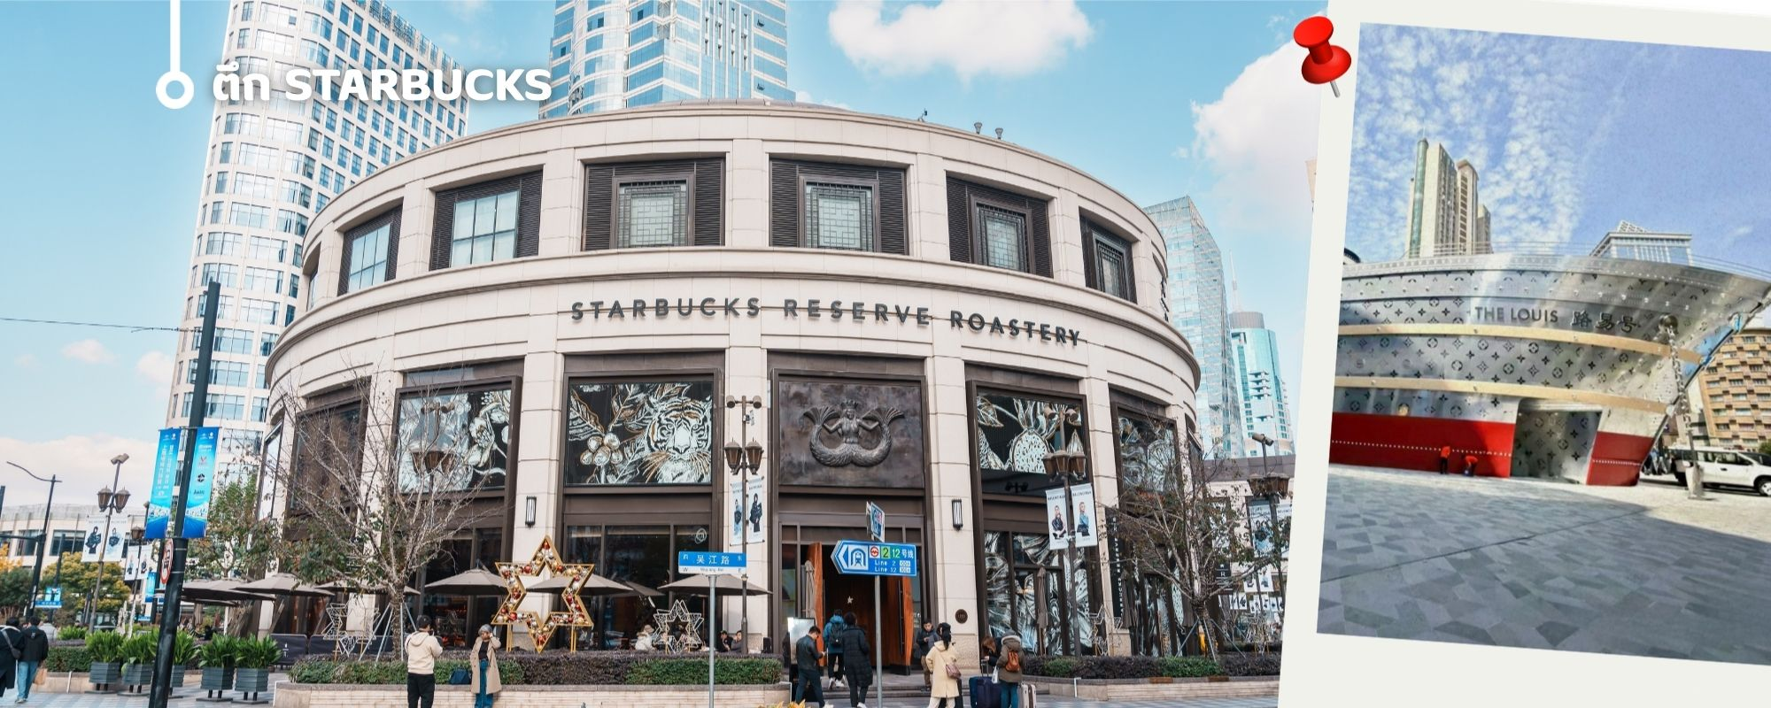
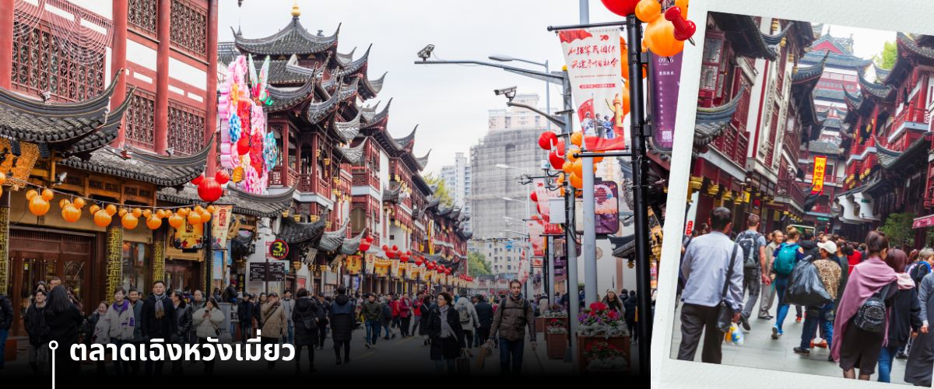
จากนั้นนำท่านเดินทางสู่ย่าน Xin Tian Di (ซิน เทียน ตี้) ย่านฮิปเตอร์ใจกลางนครเซี่ยงไฮ้ ที่วัยรุ่นต้องเช็คอิน จนกลายเป็นสถานที่ท่องเที่ยวติดอันดับต้นๆไปแล้ว สำหรับแหล่งช้อปปิ้งแห่งนี้ ไม่แพ้แหล่งช้อปปิ้ง อย่าง ถนนนานกิง ถนนอู่เจียง Yu Yuan Bazaar ถือว่าเป็นอีก 1 ไฮไลท์เด็ดของนครเซี่ยงไฮ้ก็ว่าได้ เนื่องจากมีเอกลักษณ์ไม่เหมือนใคร สิ่งปลูกสร้างที่ใช้อิฐบล็อก สถาปัตยกรรมแบบ Shikumen (ซิกเหมิน) การผสมผสานระหว่างสถาปัตยกรรมตะวันตกกับจีนเข้าด้วยกัน ทางเดินหิน กำแพงหิน ประตูหิน บ้านเมืองเก่าแต่มีการดูแลรักษาอย่างดี เหมาะสำหรับมาเดินแบบฮิปๆชิวๆ นำท่านแวะช้อป ตลาดร้อยปีเฉิงหวังเมี่ยว หรือ ตลาดร้อยปีเซี่ยงไฮ้ เป็นตลาดเก่าของผู่ตง เมืองเซี่ยงไฮ้ อาคารบ้านเรือนบริเวณนี้เป็นสถาปัตยกรรมโบราณสมัยราชวงศ์หมิงและราชวงศ์ชิง ตกแต่งสไตล์สถาปัตยกรรมแบบโบราณจีน เก่าแก่กว่าร้อยปี ที่ยังคงความงดงาม ทั้งร้านขายอาหาร ร้านขนมพื้นเมืองอาหารขึ้นชื่อของที่นี่คือ เสี่ยวหลงเปา อันลือชื่อ และยังมีขายของที่ระลึกต่างๆมากมาย

ค่ำ รับประทานอาหารค่ำที่ภัตตาคาร (11) เมนูพิเศษ เสี่ยวหลงเปา
พักที่ Holiday Inn Express หรือเทียบเท่า

วันที่ห้า | วัดพระหยก-ถ่ายรูปห้างต้นไม้ 1000 ต้น - The North Bund - สนามบิน (TG665 / 17.20-21.15)
เช้า รับประทานอาหารเช้า ณ ห้องอาหารโรงแรม (12)
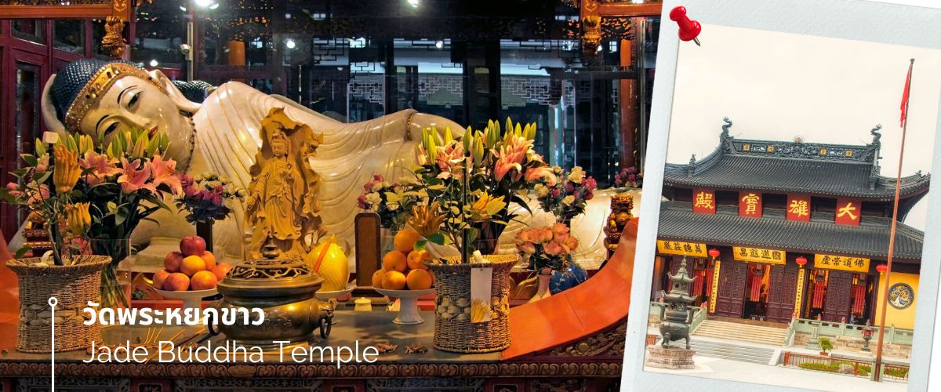
นำท่านชม วัดพระหยกขาว เป็นวัดที่มีชื่อเสียงมากที่สุดในเมืองเซี่ยงไฮ้ ซึ่งเป็นที่รู้จักจากพระพุทธรูปสององค์ที่สร้างขึ้นจากหยกทั้งแท่ง องค์พระพุทธรูปปางนั่งมีความสูง 190 เซนติเมตร และ หุ้มด้วยเพชรพลอย หิน มโนรา และ มรกต และองค์พระพุทธรูปปางไสยาสน์ มีความยาว 96 เซนติเมตร นอนเอียงด้านขวาและหนุนพระเศียรด้วยพระหัตถ์ขวา ถือเป็นวัดที่มีทั้งชาวจีนและนักท่องเที่ยวเดินทางมาสักการบูชาตลอดทั้งวัน
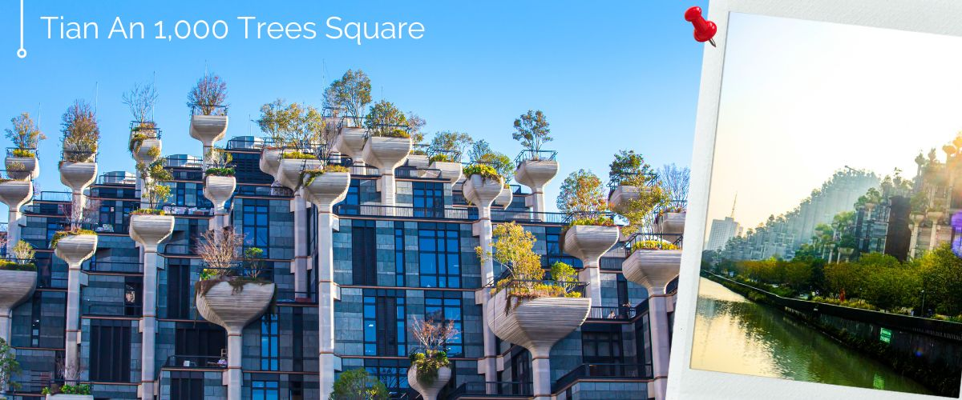
จากนั้นนำท่านเดินทางสู่ อาคารพันต้นไม้ หรือ Tian An 1000 Trees แลนด์มาร์คสุดอาร์ตที่ทั้งฮิปและเขียวที่สุดในเมือง ที่นี่คืออาคารดีไซน์เสมือนภูเขาต้นไม้ มีต้นไม้จริงปลูกอยู่ตามระเบียงกว่า 1,000 ต้น ดูเสมือนป่าลอยฟ้า ด้านในเต็มไปด้วยร้านกาแฟดีไซน์จัดเต็ม เช่น %Arabica, Blue Bottle และคาเฟ่ชาชิลๆ รวมถึงร้านแฟชั่น ของแต่งบ้าน และแกลเลอรี่อาร์ตสาย Street Art ตึกออกแบบโดย Thomas Heatherwick สถาปนิกระดับโลก ทำให้ทั้งคนท้องถิ่นและนักท่องเที่ยวแวะมาถ่ายรูปกันทุกมุม ไม่ว่าจะเป็นทางเดินลอยฟ้า ผนังเพ้นท์สุดเท่ หรือแสงตอนเย็นที่สะท้อนต้นไม้ได้อย่างลงตัว ได้ความรู้สึกธรรมชาติแต่ไม่หลุดจากเมือง Tian An 1000 Trees เป็นสถานที่ที่ทั้งชิลและมีสไตล์

จากนั้นนำท่านเดินทางสู่แลนด์มาร์คของเมืองเซี่ยงไฮ้ North Bund Greenland พื้นที่สีเขียวทางเหนือของหาดว่าย ในมหานครเซี่ยงไฮ้ เป็นจุดชมวิวและถ่ายรูปยอดฮิตริมแม่น้ำหวงผู่ ไฮไลท์คือประติมากรรม "ไข่ยักษ์" (Double-sphere) วิวหอไข่มุกและสกายไลน์เมืองเซี่ยงไฮ้ที่สวยงาม บรรยากาศร่มรื่น เหมาะแก่การเดินเล่นช่วงเช้าหรือเย็น
ก่อนอำลาเมืองเซี่ยงไฮ้
เที่ยง รับประทานอาหารกลางวันที่ภัตตาคาร (13) เมนูพิเศษ ชาบูหม้อไฟ

สมควรแก่เวลา นำท่านเดินทางสู่สนามบิน เพื่อเตรียมตัวเดินทางกลับกรุงเทพฯ
17.20 น. ออกเดินทางสู่ กรุงเทพฯ โดย THAI AIRWAYS INTERNATIONAL เที่ยวบินที่ TG665
(บริการอาหารและเครื่องดื่มบนเครื่อง) (14)
21.15 น. เดินทางถึง กรุงเทพฯ โดยสวัสดิภาพ พร้อมความประทับใจ

อัตราค่าบริการ
วันที่เดินทาง | ห้องเตียงคู่ นอน 2-3 ท่าน  เด็กมีเตียงพัก 3 ท่าน | พักเดี่ยว
ตุลาคม 2569
23-27 ตุลาคม 2569 | 43,899 บาท | 5,900 บาท
ธันวาคม 2569
05-09 ธันวาคม 2569 | 43,899 บาท | 5,900 บาท
30 ธันวาคม 69 – 03 มกราคม 70 | 44,899 บาท | 6,900 บาท
ราคาเด็กอายุไม่ถึง 2 ขวบ = INFANT 10,900 บาท

ราคาทัวร์ไม่รวมค่าทิปไกด์ท้องถิ่นและคนขับรถ
ท่านละ 1,500 บาท ตลอดการเดินทาง
หัวหน้าทัวร์ไทย แล้วแต่ความพึงพอใจในการบริการของท่าน
รายการท่องเที่ยวนี้ อาจเปลี่ยนแปลงหรือสลับสถานที่ท่องเที่ยว ได้ตามความเหมาะสม
อันเกิดจากปัจจัยภายนอก เช่น สภาพอากาศ ความล่าช้าของเที่ยวบิน และอื่นๆ
โดยบริษัทฯ ผู้จัด จะคำนึงถึงผลประโยชน์ของลูกค้าเป็นสำคัญ
(10 ท่านขึ้นไป มีหัวหน้าทัวร์บริการ)
อย่าลืม!! อ่านเพื่อทำความเข้าใจเงื่อนไขก่อนการจองทัวร์

เงื่อนไขการยกเลิก
- ยกเลิกก่อนเดินทาง 45 วันทำการขึ้นไป ผู้จัดจะคืนค่ามัดจำให้เต็มจำนวน โดยอาจมีค่าใช้จ่ายที่เกิดขึ้นจริงไม่สามารถคืนได้ ยกเว้นกรณีทัวร์ที่เดินทางตรงวันหยุดเทศกาล วันหยุดนักขัตฤกษ์ จะต้องแจ้งยกเลิกก่อนเดินทาง 60 วันทำการขึ้นไป
- ยกเลิกการเดินทาง น้อยกว่า 45 วันทำการก่อนเดินทาง ผู้จัดจะไม่คืนเงินมัดจำค่าทัวร์ และ หรือ เรียกเก็บค่าใช้จ่ายที่เกิดขึ้นจริง เช่น ค่าบัตรโดยสาร ค่าโรงแรม ค่าจองร้านอาหาร หรืออื่นๆ
- ยกเลิกการเดินทาง หลังจากกรุ๊ปเต็มหรือปิดการขายแล้ว ผู้จัดจะเรียกเก็บค่าใช้จ่ายที่เกิดขึ้นจริง เช่นค่าบัตรโดยสาร ค่าโรงแรม ค่าจองร้านอาหาร ค่าเสียโอกาสในการขาย และอื่นๆ
การแจ้งยกเลิกการเดินทาง เลื่อนวันเดินทาง หรือไม่เดินทางในวันเดินทางที่ทำการจองไว้
ผู้จัดถือว่าเป็นการยกเลิกทั้งสิ้น

อัตราค่าบริการรวม
- ค่าตั๋วเครื่องบินไป-กลับเส้นทางตามรายการระบุชั้นทัศนาจร(ต้องไป-กลับพร้อมคณะเท่านั้น)
- ค่าภาษีสนามบิน และค่าน้ำมันเชื้อเพลิงแล้ว และทางบริษัทขอเก็บเพิ่มในกรณีที่สายการบินมีการปรับค่าธรรมเนียมเพิ่ม ก่อนการเดินทาง
- ค่าสัมภาระน้ำหนัก ท่านละ 23 กก. (1ชิ้น/ท่าน) โหลดใต้ท้องเครื่องบิน และสำหรับถือขึ้นเครื่อง 7 กก.
- ค่าที่พักตามที่ระบุในรายการ
- ค่าอาหารตามรายการที่ระบุ
- ค่ารถรับ-ส่งนำเที่ยวตามรายการ และค่าเข้าชมสถานที่ตามรายการระบุ
- ค่าบริการหัวหน้าทัวร์ที่ชำนาญเส้นทางนำท่านท่องเที่ยวตลอดรายการในต่างประเทศ
- ประกันอุบัติเหตุระหว่างการเดินทาง วงเงินท่านละ 1,000,000 บาท(เงื่อนไขตามกรมธรรม์)
- ภาษีมูลค่าเพิ่ม 7% และหักภาษี ณ ที่จ่าย 3% (คำนวณจากค่าบริการเท่านั้น)
อัตราค่าบริการไม่รวม
- ค่าใช้จ่ายส่วนตัว อาทิ ค่าทำหนังสือเดินทาง ค่าโทรศัพท์ส่วนตัว ค่าซักรีด มินิบาร์ในห้องพัก รวมถึง ค่าอาหารและเครื่องดื่มที่สั่งเพิ่มนอกหนือจากรายการ
- ค่าสัมภาระที่หนักเกินสายการบินกำหนด (ปกติ 23 กก.)
- ค่าทิปไกด์ท้องถิ่นและคนขับรถ ท่านละ 1,500 บาท (เด็กชำระค่าทิปเท่ากับผู้ใหญ่)
ค่าทิปหัวหน้าทัวร์ไทย แล้วแต่ความพึงพอใจของท่าน
เงื่อนไขในการจองและชำระเงิน
ชำระมัดจำในวันที่จองที่นั่งละ 10,000 บาท พร้อมหนังสือเดินทาง (หรือสำเนา) ส่วนที่เหลือชำระทั้งหมด
อย่างน้อย 20 วัน ก่อนเดินทาง
กรุ๊ปที่เดินทางช่วงวันหยุด หรือเทศกาลที่ต้องการันตีมัดจำกับสายการบินหรือผ่านตัวแทนในประเทศหรือต่างประเทศ รวมถึงเที่ยวบินพิเศษ เช่น Charter Flight,Extra Flight ทางบริษัทฯขอสงวนสิทธิ์ไม่คืนเงินค่าทัวร์ทั้งเต็มจำนวนหรือบางส่วน ในกรณีที่ท่านจองแล้วยกเลิกหรือเลื่อนการเดินทาง

ข้อควรทราบ
ทางบริษัทฯขอสงวนสิทธิ์ความรับผิดชอบใดๆทั้งสิ้นในกรณีดังต่อไปนี้
- หากเกิดกรณีความล่าช้าจากสายการบิน การประท้วง การนัดหยุดงาน การก่อจลาจล การปิดด่าน
ภัยธรรมชาติ หรือกรณีที่ท่านถูกปฎิเสธการเข้าหรือออกเมืองจากเจ้าหน้าที่ตรวจคนเข้าเมืองหรือเจ้าหน้าที่กรมแรงงานทั้งจากไทยและต่างประเทศ ซึ่งอยู่นอกเหนือความรับผิดชอบของบริษัทฯ
- หากท่านใช้บริการของทางบริษัทฯไม่ครบ อาทิ ไม่เที่ยวบางรายการ ไม่ทานอาหารบางมื้อ เพราะค่าใช้จ่ายทุกอย่าง ทางบริษัทฯ ได้ชำระค่าใช้จ่ายให้ตัวแทนต่างประเทศแบบเหมาขาดก่อนออกเดินทางแล้ว
- หากเกิดทรัพย์สินสูญหายจากการโจรกรรมและ/หรือ เกิดอุบัติเหตุสูญหายที่เกิดจากความประมาทของตัวนักท่องเที่ยวเอง
- ตั๋วเครื่องบินเป็นตั๋วราคาพิเศษ หากท่านไม่เดินทางพร้อมคณะ ไม่ว่าด้วยเหตุใดก็ตาม ไม่สามารถนำมาเลื่อนวันเดินทางได้หรือขอคืนเงินได้
- เนื่องจากตั๋วเครื่องบินเป็นตั๋วแบบหมู่คณะ ระบบจะทำการ Random ไม่สามารถเลือกที่นั่งได้ ท่านอาจจะไม่ได้นั่งติดกัน แต่สามารถแจ้งความต้องการต่อหน้าเคาน์เตอร์สายการบินเท่านั้น
************************************
สำคัญมาก !!! อย่าลืม
หนังสือเดินทาง (PASSPORT) ต้องมีอายุการใช้งานอย่างน้อย 6 เดือน
บริษัทฯไม่รับผิดชอบหากหนังสือเดินทางของท่านเหลือไม่ถึง
และไม่สามารถเดินทางออกนอกประเทศได้

หากท่านไม่ได้ถือหนังสือเดินทางประเทศไทย
โปรดสอบถาม เงื่อนไขการเดินทาง และ เงื่อนไขวีซ่า

